114年5月15日餐點照片
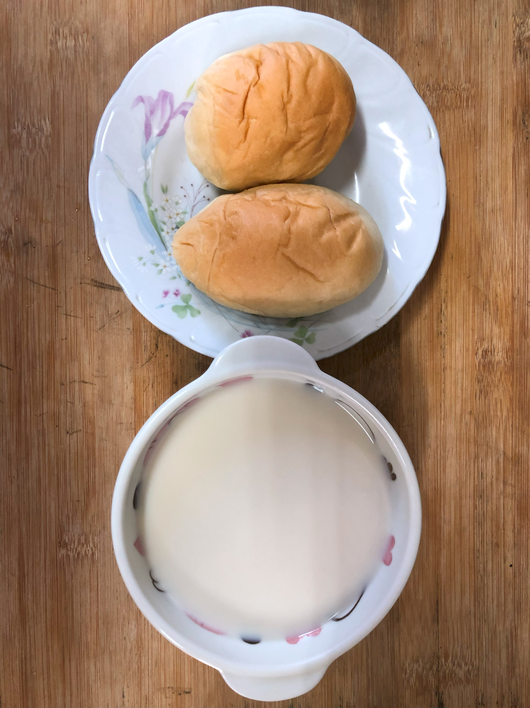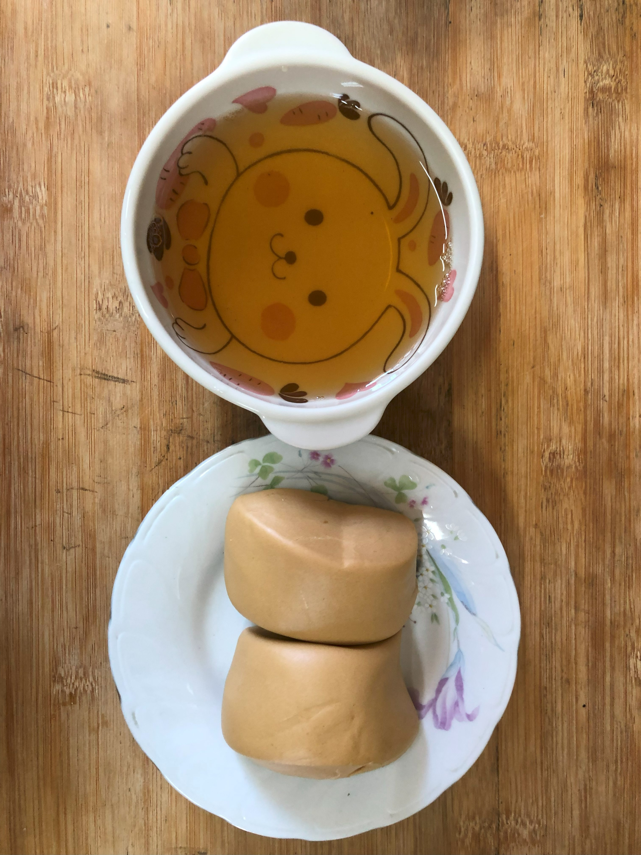
早餐(歐式麵包、豆奶) 下午點心(黑糖饅頭、麥茶)
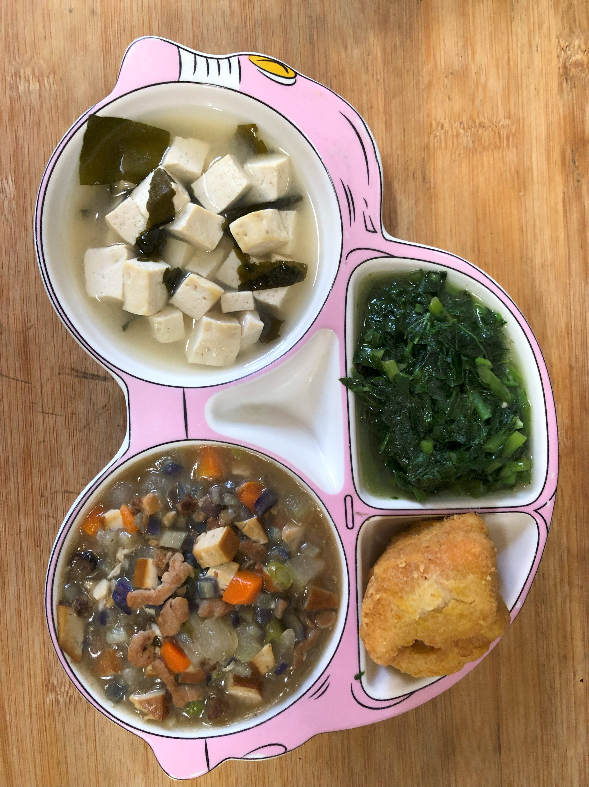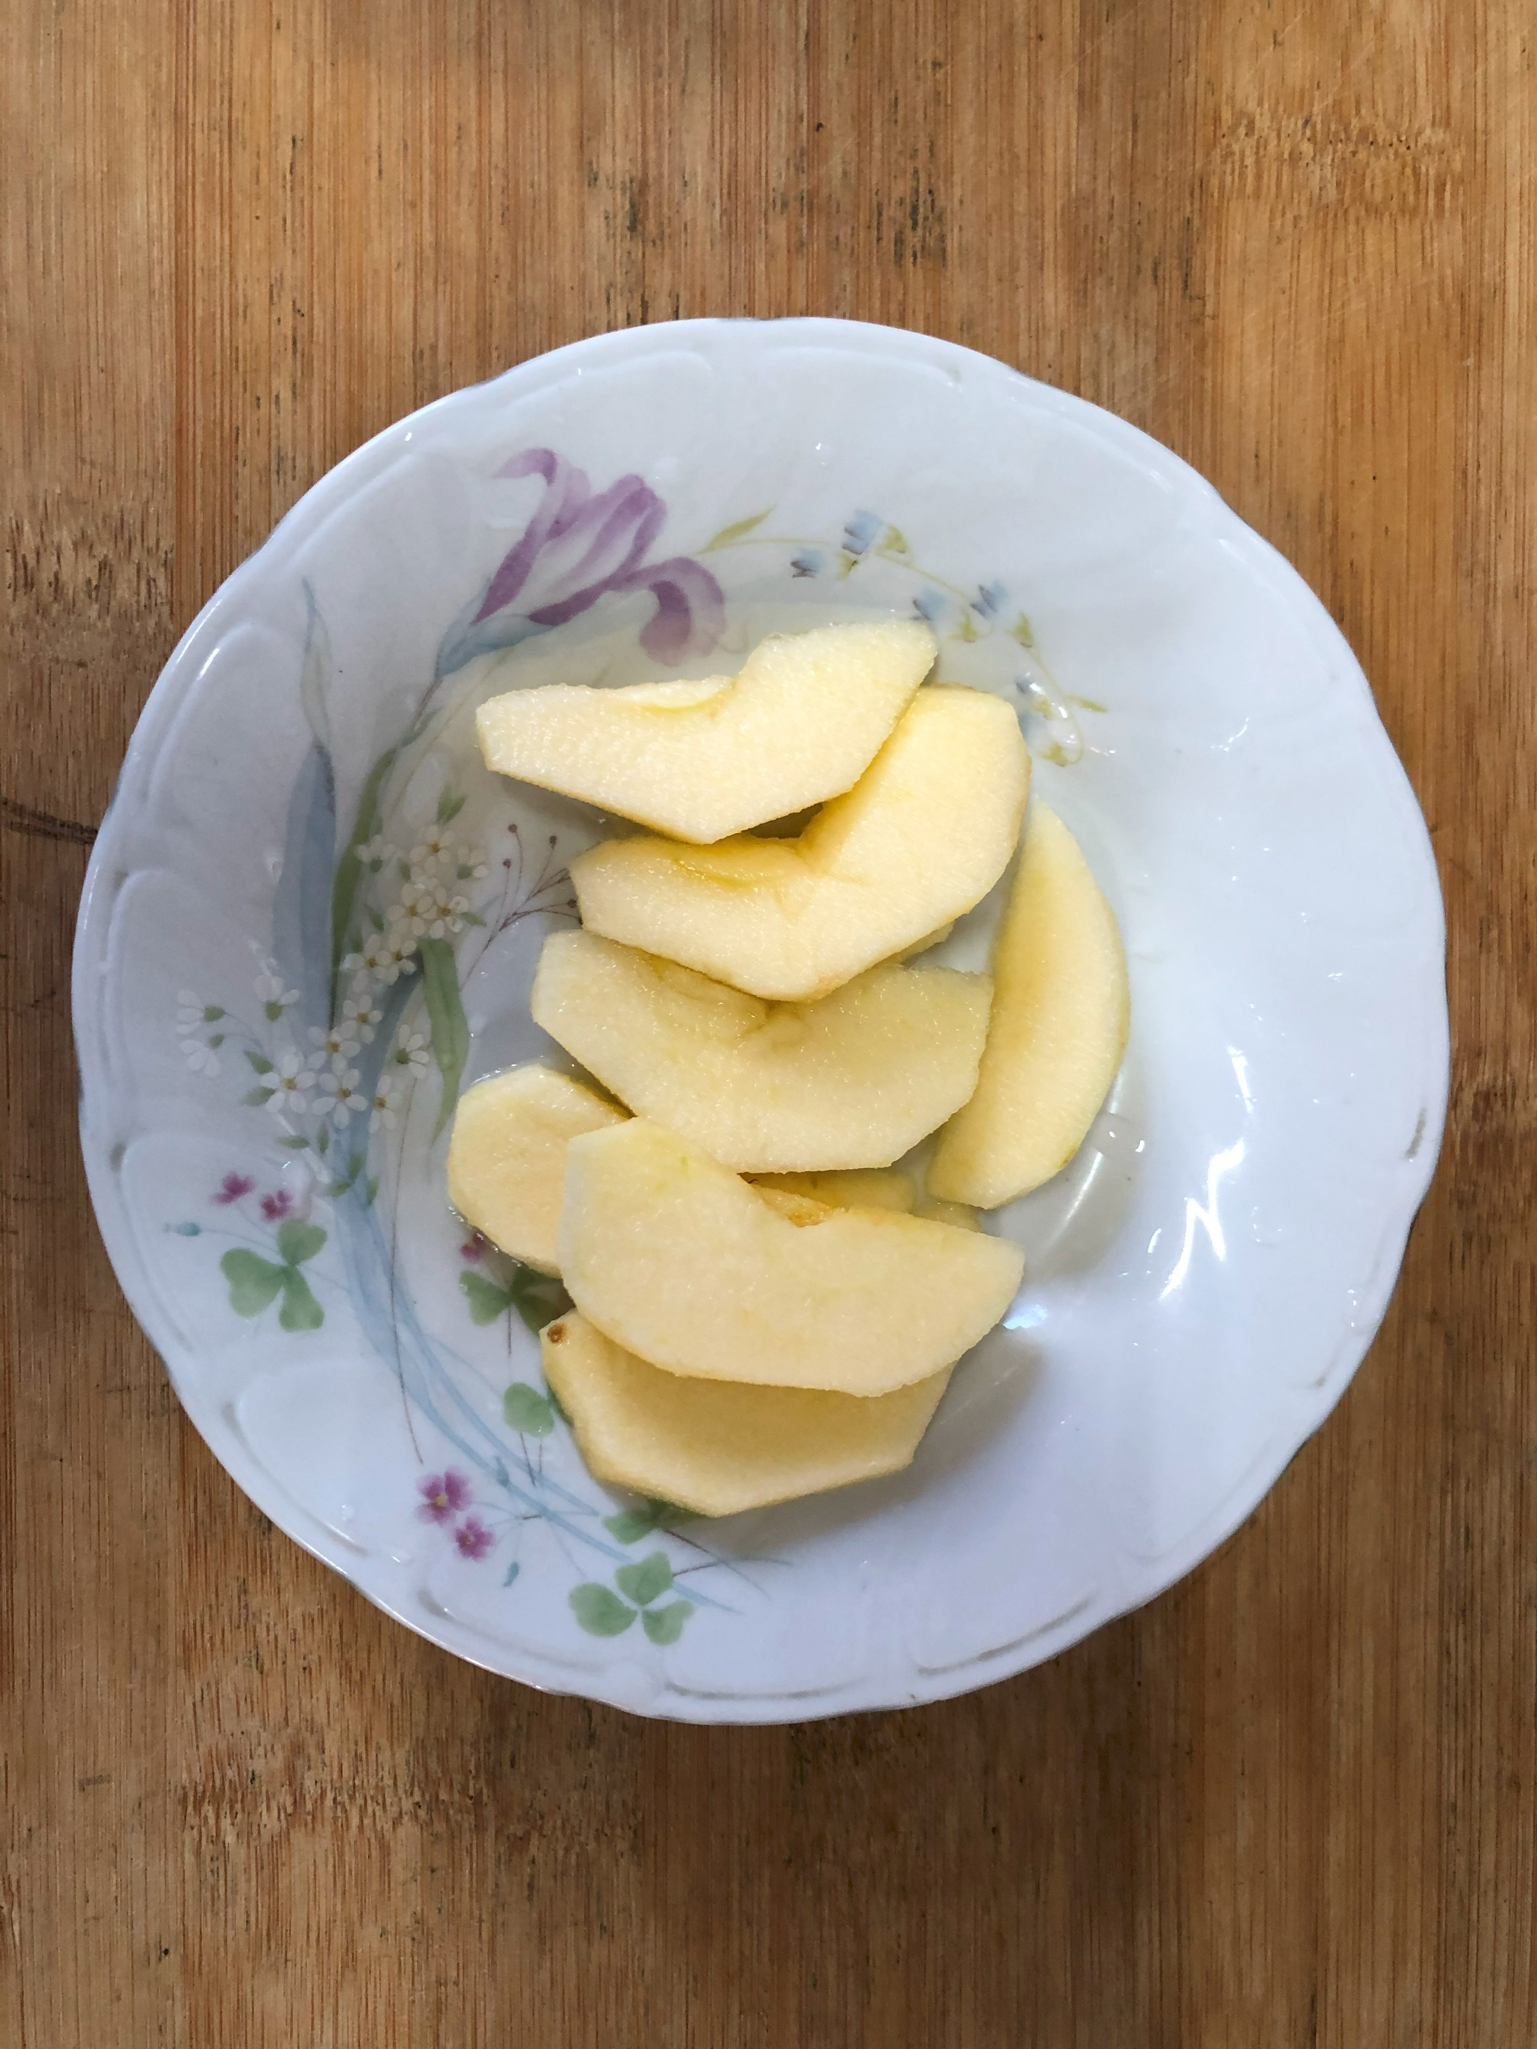
午餐(雞塊、羅漢小炒、炒地瓜葉、豆腐味噌湯、蘋果)

